# **I COMBINACIÓN JAVA - BALI**

MTC - 31660

11 Días y 10 Noches

Desde $2540USD | + 0 IMP

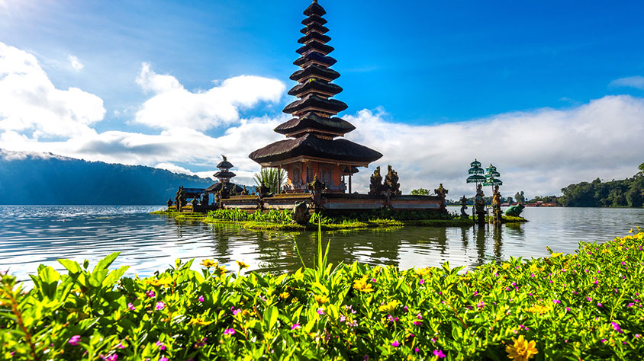

**Solo Terrestre**

|  |
| --- |
|  |

# **I SALIDAS ESPECIFICAS**

|  |  |
| --- | --- |
| Salida | Llegada |

# **I PAISES**

Indonesia,

# **I CIUDADES**

Bali, Ubud, Jakarta, Candidasa, Lovina, Yogyakarta, Borobudur,

# **I ITINERARIO**

**SUJETO A CAMBIOS, YA SEA POR PROBLEMAS CLIMATICOS U OPERACIONALES (SIEMPRE INCLUYENDO LOS MISMOS SERVICIOS)**

**DÍA 01 LLEGADA A YAKARTA.**  
A su llegada al aeropuerto de Yakarta encuentro con nuestro representante y traslado al hotel.

**Alojamiento en el hotel.**

**DÍA 02 YAKARTA – YOGYAKARTA.**  
Desayuno en el hotel.  Tour de medio día por la mañana en la ciudad. Incluye la visita a los templos de la antigua Batavia, Barrio Chino, el puente Kota Intan, Puerto Sunda Kelapa, el Museo Fatahillah y Puppet Museum. Después, traslado al aeropuerto y vuelo a Yogyakarta. Llegada, encuentro con el representante y traslado al hotel. Alojamiento en Yogyakarta.

**Régimen alimenticio: Desayuno.**

**DÍA 03 YOHYAKARTA – BOROBUDUR – YOGYAKARTA.**  
Después del desayuno, salida a Borobudur para visitar el templo de Borobudur, el templo de Candi Pawon y el Templo Candi Mendut.  Después del almuerzo, visite "Kraton", Sultan Palace y Kota Gede.

**Régimen alimenticio: Desayuno y almuerzo.**

**DÍA 04 YOGYAKARTA – SUR DE BALI.**  
Después del desayuno, visita al complejo de templos hindúes de Prambanan con Candi Shiva Mahadeva, Candi Brahma y Candi Vishnú, Candi Nandi y Candi Sewu.  Traslado al aeropuerto y vuelo a Bali.  Llegada, encuentro con el representante y traslado al hotel. Alojamiento en el hotel seleccionado.

**Régimen alimenticio: Desayuno.**

**DÍA 05 SUR DE BALI.**  
Desayuno en el hotel, Excursión de día completo. Comenzaremos visitando Barong y Kris Dance. Seguidamente, la cueva Goa Gajah, y a continuación el almuerzo en un restaurante local. Después, visite Tagalalang y el Templo Gunung Kawi en Sebatu. traslado al hotel. Alojamiento en el hotel seleccionado.

**Régimen alimenticio: Desayuno y almuerzo**

**DÍA 06 SUR DE BALI.**  
Desayuno. Día libre para su ocio. Por la tarde, visite el templo de Uluwatu para ver la puesta de sol. Después, espectáculo con Kecak Danza y una cena en la playa de Jimbaran (barbacoa de mariscos/sin langosta y sin bebidas) Alojamiento en el hotel seleccionado.

**Régimen alimenticio: Desayuno y cena**

**DÍA 07 SUR DE BALI – LOVINA.**  
Después del desayuno, salida hacia Lovina.  En ruta, visita al templo de Taman Ayun, el bosque de Kedaton de monos sagrados y el templo de Tanah Lot. Después del almuerzo, pasando por Bedugul, un lugar tranquilo y hermoso en la montaña, visitaremos el mercado de la fruta y de la flor y el Templo Ulun Danu en el lago Beratan. Llegada a Lovina y alojamiento en el hotel.

**Régimen de comidas: Desayuno y almuerzo.**

**DÍA 08 LOVINA – CANDIDASA.**  
Desayuno en el hotel. Salida hacia Candidasa. En ruta visita al templo Pura Beji en Kintamani. Almuerzo en un restaurante local para disfrutar de la vista panorámica del Monte Batur. Después, visitaremos el Templo Besakih para seguir el camino hasta llegar a Candidasa, por el pueblo de Sidemen, con los paisajes más bellos de la isla. Llegada y Alojamiento.

**Régimen alimenticio: Desayuno y almuerzo.**

**DÍA 09 CANDIDASA – UBUD.**  
Desayuno en hotel. Salida hacia Ubud, en ruta visita a Tenganan Village, el templo Goa Lawah, el pueblo de pescadores Kusamba y Taman Gili Complex. Después del almuerzo, salida hacia Ubud y alojamiento.

**Régimen alimenticio: Desayuno y almuerzo.**

**DÍA 10 UBU.**  
Desayuno. Día libre para su ocio. Pasarán la noche en Bali

**Régimen alimenticio: Desayuno.**

**DÍA 11 UBUD.**  
Desayuno en el hotel. Traslado al aeropuerto de Denpasar para tomar su vuelo de salida.

**Régimen alimenticio: Desayuno.**

**Fín de nuestros servicios.**

# **I TARIFAS**

|  |  |  |
| --- | --- | --- |
| **PRECIOS EN DOLARES AMERICANOS POR PERSONA** SUJETOS A CAMBIOS SIN PREVIO AVISO Y DISPONIBILIDAD AL MOMENTO DE LA RESERVA, **PRECIO BASE A PARTIR DE DOS PASAJEROS** | | |
|  | | |
| **TEMPORADA:** 01 MAY – 30 JUN 2025 / 01 SEP – 31 OCT 2025. | | |
| **CATEGORIA** | **SENCILLA** | **DOBLE** |
| Standard | USD 4.520 | USD 2.540 |
| Superior | USD 4.820 | USD 2.693 |
| Deluxe | USD 7.067 | USD 3.813 |
| Gold Deluxe | USD 12.727 | USD 8.593 |
| **TEMPORADA:** 01 – 30 ABRIL 2025 / 01 JUL – 31 AGO 2025. | | |
| **CATEGORIA** | **SENCILLA** | **DOBLE** |
| Standard | USD 4.880 | USD 2.720 |
| Superior | USD 5.153 | USD 2.860 |
| Deluxe | USD 7.720 | USD 4.140 |
| Gold Deluxe | USD 13.433 | USD 9.200 |
| **TARIFA:** Esta tarifa aplica para pago en pesos colombianos a la TRM del día del pago, según la liquidación enviada. | | |
| **POLITICAS PARA LOS NIÑOS (Servicios terrestres):**   * Niños de 1-2 años: Gratuidad en el caso de compartir habitación con sus padres. * Niños de 2-12 años: 75% de cargo del coste de un adulto si usa una cama extra en la habitación de sus padres. * Niños de más de 12 años: Precio de adulto. | | |

|  |
| --- |
| Los precios indicados en este sitio web, son de carácter informativo y deben ser confirmados para realizar su reservación ya que están sujetos a modificaciones sin previo aviso. |
| **VISITAS Y EXCURSIONES**   * Las visitas o tours sugeridos cuyo valor está descrito en el programa serán ofrecidos por nuestro operador en destino, comprados desde aquí o directamente allá; sin embargo, si el pasajero decide realizar algunas de estas actividades no deberían ser contratadas con un operador diferente, ya que los horarios establecidos en los circuitos pueden variar. El guía tiene total autonomía de modificar por motivos logísticos, operacionales o climáticos el orden de las visitas programadas, siempre respetando los servicios contratados. * No nos haremos responsables por los servicios contratados en otras empresas. |

|  |  |
| --- | --- |
| **TARIFAS NETAS** | |
| Economy Class Yakarta – Yogyakarta | USD 115/persona/vuelo tasas incluidas |
| Economy Class Yogyakarta – Bali | USD 115/persona/vuelo tasas incluidas |

*Los precios de los billetes de avión están sujetos a cambios sin previo aviso

-

# **I HOTELES**

|  |  |  |  |  |
| --- | --- | --- | --- | --- |
| **CIUDAD** | **STANDARD** | **SUPERIOR** | **DELUXE** | **GOLD DELUXE** |
| Jakarta | **SANTIKA PREMIER HAYAM WURUK** O similar Hab. Deluxe Room | **MERCURE JAKARTA BATAVIA** O similar Hab. Superior Room | **THE HERMITAGE** O similar Hab. Deluxe | **FOUR SEASON JAKARTA** O similar Hab. Deluxe |
| Yogyakarta | **SANTIKA PREMIERE JOGJA** O similar Hab. Deluxe Room | **SANTIKA PREMIERE JOGJA** O similar Hab. Deluxe | **MELIA PUROSANI** O similar Hab. Deluxe | **GARRYA BIANTI YOGYAKARTA** O similar Hab. Sunset View Villa |
| Nusa Dua O Semiyak | **NUDA DUA BEACH HOTEL** O similar Hab. Deluxe Room | **WESTIN NUSA DUA** O similar Hab. Deluxe Garden | **SPACE AT BALI** O similar Hab. One Bedroom Pool Villa | **SAMABE BALI SUITES** O similar Hab. Ocean Front Suite |
| Lovina | **ANEKA LOVINA** O similar Hab.Superior Room | **PURI BAGUS LOVINA** O similar Hab.Superior Garden Villa | **PURI BAGUS LOVIN**A O similar Hab. Deluxe Ocean View | **THE LOVINA** O similar Hab.Beach Suite |
| Candidasa | **RAMAYANA CANDIDASA** O similar Hab.Deluxe Room | **RAMAYANA CANDIDASA** O similar Hab. Deluxe Cottage Garden | **ALILA MANGGIS** O similar Hab. Superior | **ALILA MANGGIS** O similar Hab. Suite |
| Ubud | **STHALA UBUD** O similar Hab. Deluxe Room | **ALAYA UBUD** O similar Hab. Deluxe Room | **WESTIN UBUD** O similar Hab. Deluxe Garden View | **FOUR SEASON SAYAN** O similar Hab. Duplex Suite |
| Ésta es la relación de los hoteles utilizados más frecuentemente en este circuito. Reflejada tan sólo a efectos indicativos, pudiendo ser el pasajero alojado en establecimientos similares o alternativos en la misma categoría. | | | | |
| **NOTAS** * Todas las clasificaciones de los hoteles están determinadas de acuerdo con las autoridades locales. * **Horario de entrada:** 15:00 * **Horario de salida:** 11:00 o 12:00 | | | | |

# **I EL VIAJE INCLUYE**

* + Tour y traslado según se menciona en el itinerario con vehículo privado
  + Guía de habla hispana
  + Entradas, tasas de donación y manejo de equipaje.
  + Alojamiento: según se menciona en el itinerario (o similar)
  + IVA y cargos por servicio

# **I EL VIAJE NO INCLUYE**

* + Tiquetes aéreos internacionales y/o domésticos.
  + Suplemento por temporada alta- TBA
  + Bebidas y comidas no mencionadas en el incluye.
  + Gastos personales y propinas
  + Cualquier otro servicio no especificado en el incluye.
  + Servicios médicos.
  + Tarjeta de asistencia médica.
  + 2% Fee bancario.